附件:

事业单位人员招聘线上面试具体安排

（一）软件下载及模拟测试
系统下载时间2022年3月11日（星期五）9：00-2022年3月16日（星期三）23:59。
下载地址：https://manager.zgrsw.cn/download.html#/download
因未在该时间范围内下载线上面试系统而导致无法正常参加线上面试的，由考生自行承担责任。
模拟测试安排：
1、自主模拟：2022年3月16日（星期三）9:00-21:00，考生自行准备符合要求的考试场所和设备（详见附件1）。
2、集中模拟：2022年3月17日（星期四）9:00-9:45
（1）登录时间：8:30
（2）进入候考时间：8:45-9:00
（3）开考时间：9:00
（4）截止进入时间：9:02
（5）模拟面试时间：孙中山故居纪念馆招聘岗位为9:00-9:15；中山市博物馆招聘岗位为9:00-9:45。
（二）线上面试
1.孙中山故居纪念馆招聘岗位面试形式为结构化面试，中山市博物馆招聘岗位线上面试形式包括结构化面试和操作技能考试，2022年3月18日（星期五）9:00准时开始结构化面试。考生开考前30分钟（8:30）用人脸登录方式登录“智试云”网上视频面试系统。8:45-9:00必须进入待考页面等待开考。9:02后，未进入到考试页面，则视为放弃面试资格。
结构化面试
登录时间 | 待考时间 | 开考时间 | 截止进入 | 考试时间
8:30 | 8:45-9:00 | 9:00 | 9:02 | 9:00-9:15
结构化面试结束后，报考孙中山故居纪念馆岗位的考生按操作要求上传考试视频，结束线上面试。报考中山市博物馆招聘岗位的考生完成结构化面试后返回“我的考试”页面，在9：45前进入线上操作技能考试候考页面等待考试。
中山市博物馆线上操作技能考试
待考时间 | 开考时间 | 截止进入 | 备课时间 | 实操时间
9:45-10:00 | 10:00 | 10:05 | 10:00-10:20 | 10:20-10:30
考生请在规定时间内进入候考及进行实操操作，自行把握备课时间及实操时间，非实操时间内的操作不作评分。
2.考生须严格按照线上面试流程（详见附件2）完成面试，否则，由考生自行承担责任。
3.面试过程中不能脱离摄像范围。
4.考生应认真阅读面试流程，严格遵守线上面试规则（详见附件3）。如发现弄虚作假、考试作弊等违反线上面试考试规则的，一经查实，取消面试成绩。
三、注意事项
模拟测试是发现考生电脑设备、移动设备和网络环境是否存在问题并解决问题的关键环节。解决设备或网络环境问题需要充足时间，请所有考生务必认真参加自主模拟和集中模拟，确认所有考试相关设备正常。因考生个人原因不参加模拟测试，正式考试开考前或参加考试时才发现设备或网络环境问题，导致无法正常参加或完成的，由考生自行承担责任。模拟测试顺利完成后，建议不再将电脑设备作其他用途；正式开考前，请重启软件并确保系统不休眠及网络正常，再次检测好电脑设备。
四、咨询电话
线上面试技术服务咨询电话:400-808-3202（咨询时间:2022年3月11日-3月18日每日09:00-18:00）。

附件1．“智试云”线上面试环境设备及系统安装要求
附件2．线上面试流程
附件3．线上面试考试规则
附件1

“智试云”线上面试环境设备及系统安装要求
考生面试前应按要求选定线上面试环境（房间），准备面试设备，安装调试好线上面试系统，并参加线上面试前的模拟测试，确保线上面试时环境（房间）符合要求，设备和系统正常运行，按规定流程完成面试。
1.选定符合要求的面试环境（房间）。考生应选择一间相对简单、封闭、安静且光线充足的环境（房间）。面试时环境（房间）内不得有其他人员，不得放置任何书籍或影像资料等，不得放置纸、笔以及面试要求设备以外的其他电子设备。
2.准备符合技术标准要求的电脑及移动端设备（使用安卓系统的手机或平板）各一台。电脑下载安装面试系统后用于面试，移动端设备（手机或平板）下载安装“智试通”APP后用于侧录佐证视频。
电脑技术要求：
（1）必须带有麦克风、摄像头，并确保能被“智试云”软件调用，且保证在“智试云”系统上摄像、收音、录音等功能运行正常。
（2）操作系统为Windows 7或Windows 10，不允许使用虚拟系统及苹果电脑系统，内存4G（含）以上（可用内存至少2G以上），Windows系统所在磁盘剩余空间5G以上（如系统盘安装在C盘，则C盘至少需要5G可用空间）。
（3）软件所在硬盘至少需要20G以上可用空间（如将软件放置到D盘，则D盘至少需要20G可用空间）。空间不足将无法保存面试视频，影响面试成绩评定。
（4）电源连接稳定，防止意外断电，保证网络通畅、稳定，建议使用有线网络。
（5）考试前退出所有安全软件（安全软件会占用较多系统资源或保护了摄像头麦克风，影响考试作答），关闭微信、QQ等所有通讯工具及远程工具，关闭系统自动更新功能。
移动端设备（手机或平板）技术要求：
（1）移动端设备须为安卓系统，且系统版本为8.0及以上。设备须有正常的录像录音功能、可用存储内存至少2G以上，且有满足连续摄像2.5小时的电量（保证拍摄完整面试过程及视频上传过程）。注意：苹果手机和苹果平板无法安装“智试通”APP。
（2）考试中来电会导致佐证视频录制中断，考前请退出微信、QQ或其它带有视频或语音聊天功能的社交软件，并确保没有电话打扰。如因上述原因导致佐证视频录制中断的，请务必确保佐证视频继续正常录制。
3.下载安装线上面试系统。此次网上视频面试使用“智试云”线上面试系统，由笔记本电脑端“智试云”和移动端“智试通”两部分构成，考生需同时在笔记本电脑和移动端设备分别下载安装方可完成面试。官方下载地址为：
https://manager.zgrsw.cn/download.html#/download
下载时间：2022年3月11日（星期五）9：00-2022年3月16日（星期三）23:59。
下载客户端时，考生应同时阅读《操作手册》和《考试常见问题》，按照《操作手册》正确安装软件并熟悉软件功能，认真阅读《考试常见问题》。在下载、安装和使用软件过程中有任何问题，请参照《考试常见问题》解决或拨打技术咨询电话。
4.设备放置及面试位置设置。应在面试环境（房间）摆放一张高度合适的桌子及椅子，将笔记本电脑平放桌上，调整好电脑及椅子位置，确保面试过程中上半身能够在摄像范围中。请考生务必调试好摄像角度以及距离，确保笔记本电脑收音的效果合适。
同时应在考生座位后侧面的合适位置放置移动端设备（手机或平板），保证移动端设备能够从后侧面拍摄到考生桌面、笔记本电脑屏幕、周围环境及考生面试全过程。

图一：电脑端正面视角


图二：手机端佐证视角

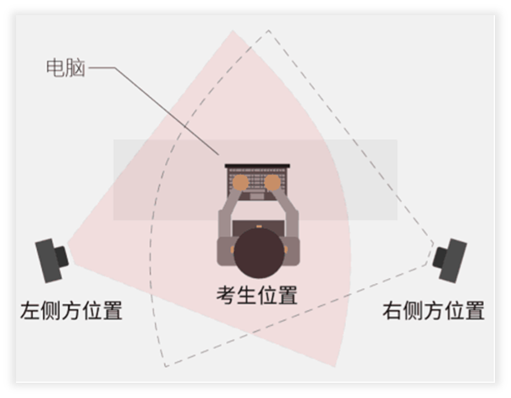
图三：手机端设备摆放示意图
如有必要，考生可自行准备一支笔和一张双面空白的白纸作为草稿纸，并在开考前向电脑摄像头展示双面为空白。
5.模拟测试是考生发现电脑设备、移动端设备和网络环境是否存在问题的关键环节，模拟测试流程完全按照面试流程进行（具体流程见附件2），考生须熟悉面试系统和操作流程，保证设备、系统、网络等符合要求、运行正常。
若在测试过程中出现无法登录、面部识别障碍、视频无法上传等技术问题，请拨打技术咨询电话，也可在进入面试后通过系统“求助”功能向监督员咨询。
解决设备或网络环境问题需要充足时间，请考生认真参加模拟测试，确认所有面试相关设备正常。模拟测试顺利完成后，不要将电脑设备作其他用途；正式线上面试前，请再次检测好笔记本电脑和移动端设备，重启软件并确保系统不休眠及网络正常。

附件2
线上面试流程

面试流程分为：设备准备、人脸登录、阅读考试流程、佐证绑定、抽签、阅读承诺书和须知、进入面试、设备确认、信息确认、开始答题、结束考试等环节。
1.设备准备。线上视频面试前，请确认面试环境（房间）设置符合要求，面试设备和系统配置符合要求，电量充足，网络正常，且保证在“智试云”“智试通”系统上摄像、录音等功能运行正常。
2.人脸登录。考生开考前30分钟用人脸登录方式登录“智试云”网上视频面试系统。如人脸登录失败，可联系技术服务电话400-808-3202进行解决。考生须按照要求登录系统，不得多屏登录。面试时考生不得使用滤镜、美颜等功能，妆容不宜夸张，不得遮挡面部、耳部，不得戴口罩。
3.阅读考试流程。考生登录面试系统后，须认真阅读考试流程，了解面试程序。
4.佐证绑定。打开移动端“智试通”，通过APP内置扫码功能扫描系统对应考试项目的二维码，开启“智试通”佐证视频录制（录制完成后将自动上传）。注意：如果二维码识别不成功，可点击【智试通扫码】旁边的放大镜图标放大二维码重试。
在面试开始前，须使用移动设备（手机或平板）前置摄像头360度环拍面试环境（确保本人在镜头内），环拍完后将移动设备固定在能够拍摄到考生桌面、笔记本电脑屏幕、周围环境及考生行为的位置，持续拍摄到面试结束（不得中断拍摄）。具体详见移动端APP《智试通操作手册》。
5.抽签。考生进入面试前须在“智试云”系统中完成抽签操作，如未抽签，系统将自动分配抽签号。
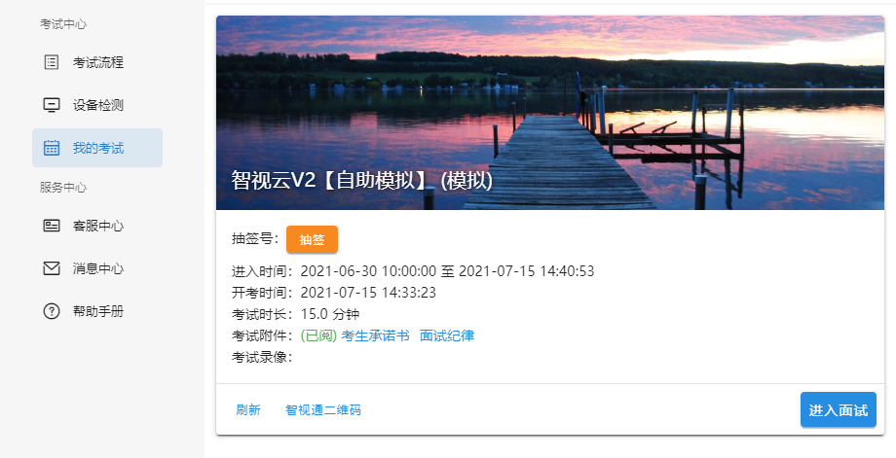
（样式图，时间以系统为准）
6.阅读承诺书和须知。考生先后进入考生诚信承诺书、在线考试须知界面。
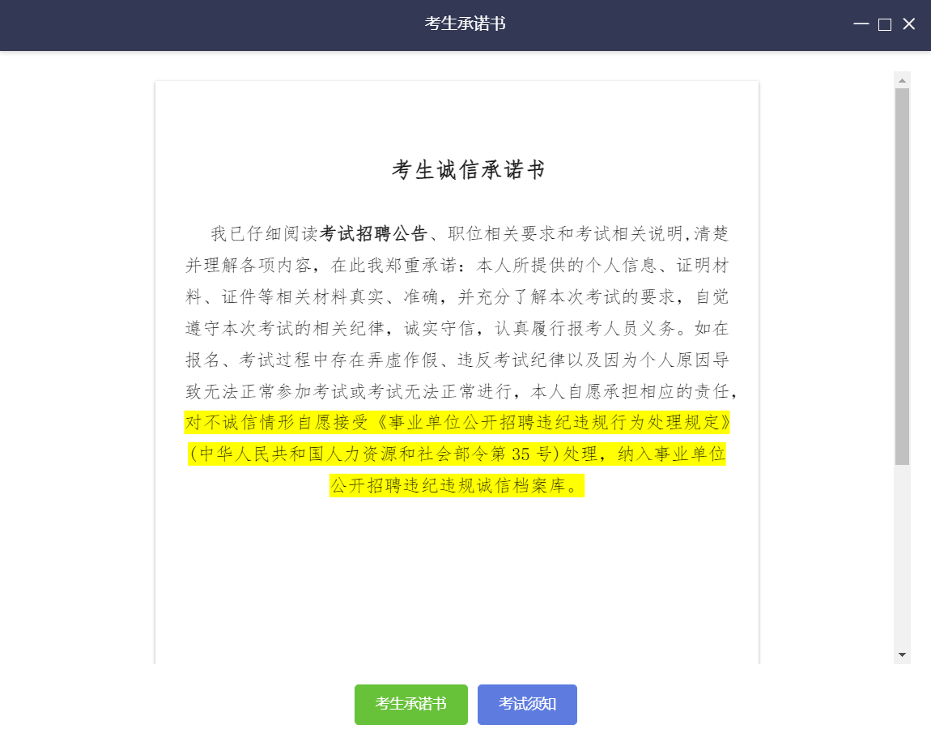
（样式图，内容以系统为准）

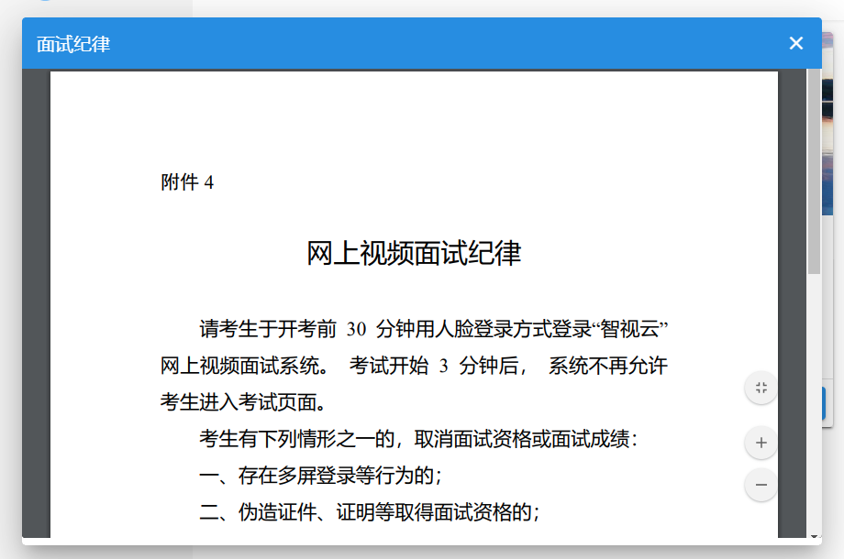
（样式图，内容以系统为准）
7.进入面试。当允许进入面试后（注意考试进入时间），考生方可点击【进入考试】按钮进入面试。如【进入考试】按钮不可点击，请点击【刷新】按钮更新考试状态。考生只能使用一个显示器进行面试，如有外接显示器的，请先拔掉多余外接显示器再进入面试。考生进入面试界面后系统将自动开启视频录制并实时上传至服务器，请考生不要作出切屏、截屏或其它与考试无关的操作。
8.设备确认。考生开始正式考试前需要再次确认面试所使用的设备。
刷新设备：如果刚刚接入新设备，可以点击【刷新设备】按钮更新设备列表。
摄像头：点击摄像头后的选项可切换摄像头。
麦克风：点击麦克风后的选项可切换麦克风。
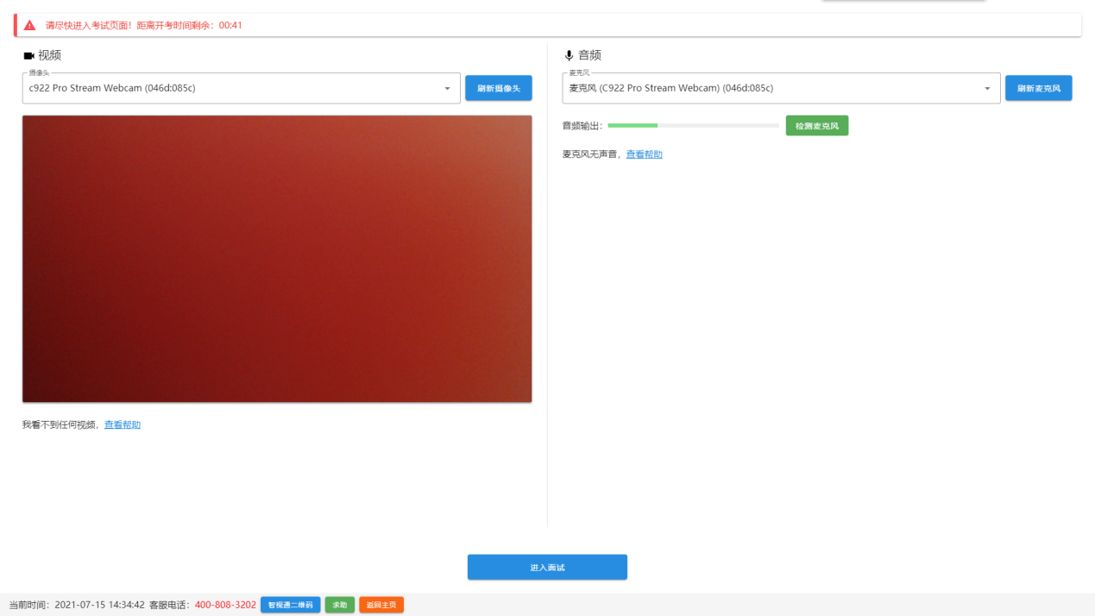

9.开始答题。考生必须在开考时间前进入到【考试开始前倒计时页面】等候考试。考试界面左侧开启开考倒计时提醒，倒计时结束后会自动显示试题并启动答题倒计时。右侧界面分别为摄像头所采集的实时视频、音量采集条、个人信息、考试倒计时、结束考试按钮、求助按钮等。面试时请考生用普通话进行面试。9:02后，系统不再允许考生登录。考试界面详见样式图。
注意事项：
（1）当面试题目没有加载出来时，请点击刷新题目按钮来获取题目或立即通过【求助】按钮联系在线监督员。
（2）面试过程中请考生不要作出与考试无关的任何操作，面试全程会有摄像头、麦克风采集及录屏。
（3）面试过程中考生不得抄录、复制与考试相关的内容外泄传播，或在网络上发布任何与面试相关的信息。
（4）面试过程中考生不得查阅任何资料或向他人求助。
（5）考试期间，不得以任何方式暗示或透露姓名等个人信息（不能向摄像头展示准考证，身份证等证件）。
（6）如考生需要提前结束面试，可点击【结束考试】按钮，点击确认框中的【确认】按钮后结束面试。
（7）在面试过程中，考生如遇网络中断，请继续完成面试。面试结束后，重新连接网络，再上传视频。如上传中遇到问题，请联系咨询技术服务电话400-808-3202。
（8）当需要向监督员求助时，可以点击【求助】按钮，通过输入文字与监督员进行沟通。
（9）考试结束后会出现面试视频上传界面，请考生不要作出任何操作，面试视频上传成功将提示上传成功（此时可关闭考试页面，完成本次面试），若视频上传失败，请按照“视频指引”进行操作或咨询技术服务电话400-808-3202。
（10）在面试过程中，考生如遇其他特殊情况，考生本人可联系咨询技术服务电话400-808-3202。

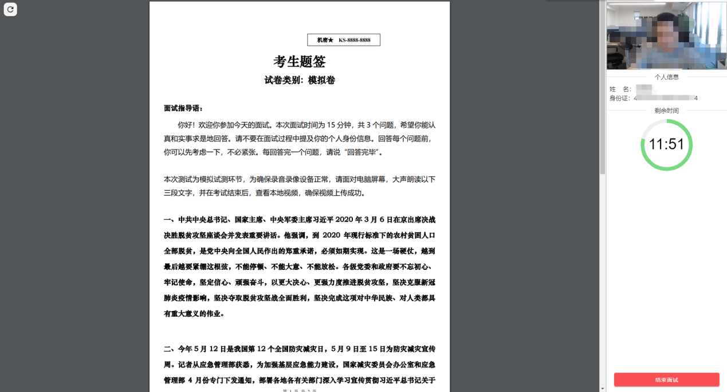
考试界面样式图
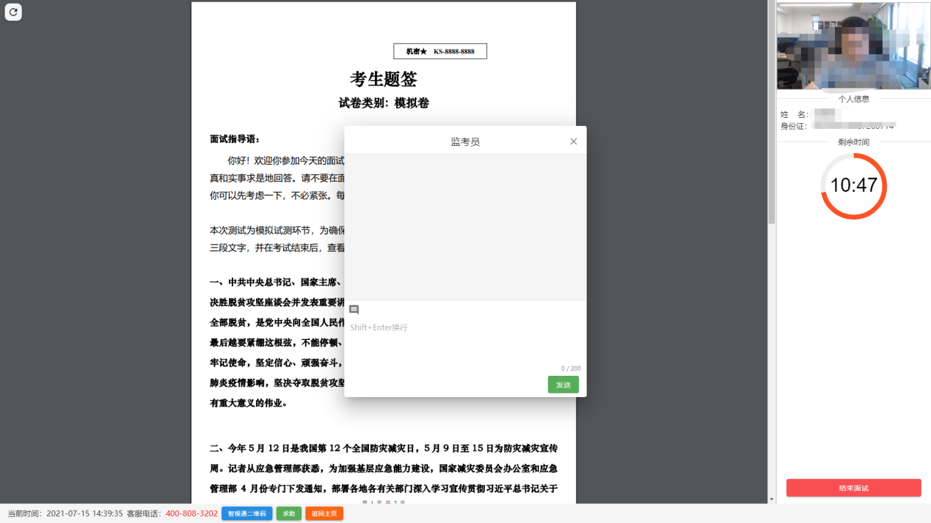
求助界面样式图
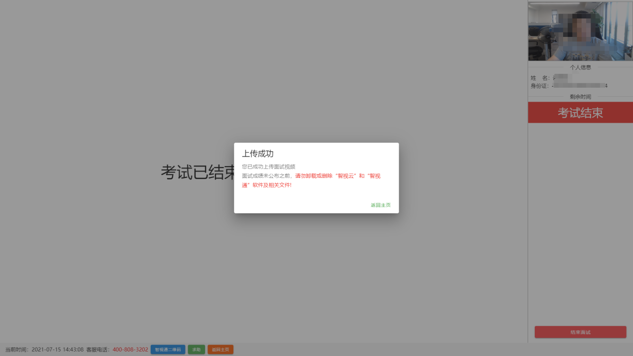
答卷提交界面样式图
- 结束考试。若考生提前结束面试，或面试时间截止时，系统自动停止视频录制，请考生耐心等待“智试云”系统上传数据，直至提示上传完毕后方可回到首页。面试结束后，手动停止移动端“智试通”APP佐证视频拍摄，并于60分钟内检查确认佐证视频已上传。注意：“智试通”拍摄的佐证视频会自动上传，请考生确认上传成功即可。若上传未能成功，请考生务必主动联系技术人员处理。在面试成绩未公布之前，请勿卸载或删除“智试云”和“智试通”软件及相关文件。

附件3

线上面试考试规则

请考生于开考前30分钟，使用人脸登录方式登录“智试云”网上视频面试系统。2022年3月18日（星期五）9:02后，系统不再允许考生登录。逾期未登录进入到考试页面，则视为放弃面试资格。
为规范本次在线考试行为，维护考生和本次考试相关工作人员的合法权益，特制定本考试规则。
考生有下列情形之一的，取消面试资格或面试成绩：
第一条 考生不遵守考场纪律，考试过程中有下列行为之一的，应当认定为考试违纪，取消面试成绩：
- 所处考试环境同时出现其他人的；
- 使用快捷键切屏、截屏退出考试系统或多屏登录考试端的；
- 离开监控视频范围、遮挡摄像头的；
- 有对外传递物品行为的；
- 佩戴耳机的（不可使用扩音器）；
- 有遮挡面部（戴口罩）行为的；
- 未经允许强行退出考试软件的；
- 其他应当视为本场考试违纪的行为。
第二条 考生违背考试公平、公正原则，考试过程中有下列行为之一的，应当认定为考试作弊，取消面试成绩：
- 伪造资料、身份信息替代他人或被替代参加考试的；
- 非考生本人登录考试系统参加考试，或登录系统后由他人代考或代他人面试的；
- 浏览网页、在线查询、翻阅电脑和手机存储资料，查看电子影像资料的；
- 翻阅书籍、文件、纸质资料的；
- 未经许可接触和使用通讯工具如手机、蓝牙设备等，使用各类聊天软件或远程工具的。面试过程中，如才艺展示部分需播放音频，必须使用U盘接入音频播放器，不得使用蓝牙音箱或其他电子播放器，如手机、平板、电脑、智能音箱等，违者取消面试成绩。
- 其他应当视为本场考试作弊的行为。
第三条 考生在考试过程中或在考试结束后发现下列行为之一的，应当认定相关的考生实施了作弊行为：
- 拍摄、抄录、传播试题内容的；
- 串通作弊或者参与有组织作弊的；
- 考生的不当行为导致试题泄露或造成重大社会影响的；
- 经后台监考发现，确认考生有其他违纪、舞弊行为的；
- 若发现考生有疑似违纪、舞弊等行为，考试结束后由考务人员根据考试数据、监考记录、系统日志等多种方式进行判断，其结果实属违纪、舞弊的；
- 其他应认定为作弊的行为。
第四条 考生有第一条所列考试违纪行为之一的，取消面试成绩。
第五条 考生有第二条、第三条所列考试舞弊行为之一的，取消面试成绩。情节严重的追究相关责任。
第六条 如考生因电脑设备、网络、个人行为等问题，导致电脑端和移动端考试视频数据缺失，而影响考官进行评分的，取消本场面试成绩。
第七条 面试过程中，未按要求录制真实、有效的移动端佐证视频，影响判断考生行为的，取消本场面试成绩。
第八条 面试过程中，如视频拍摄角度不符合要求、无故中断视频录制等，影响考官进行评分的，由考生自行承担后果。此外，进行才艺展示的考生，可在规定时间内不终止面试录像前提下，调整摄像角度以满足展示需要，但才艺展示的全过程必须在视频范围内。
第九条 面试过程中，因考生设备硬件故障、断电断网等问题，导致面试视频无法正常上传，考生应在面试结束后30分钟内联系技术服务热线，否则由考生自行承担后果。
第十条 面试过程中，因考生设备硬件故障、系统更新、断电断网等问题导致考试无法正常进行的，考试时间不做延长，亦不做补考处理，由考生自行承担责任。

